Maratón de cursos en línea sin costo para constituir y poner en marcha una organización sin fines de lucro
10 DAYS AGO
8 MINUTE
READ



Duración: 2 horas cada curso
Cupo: limitado a 100 personas por programa

Maraton de cursos en línea sin costo para constituir y poner en marcha una organización sin fines de lucro.

30 de marzo a las 10:00 a 12:00 h.
CURSO DE ASPECTOS SOCIETARIOS

Se analizarán las distintas formas de sociedades que existen, sus requisitos y la manera en que operan en cuanto a la ley para que por un lado, los interesados estén informados sobre cuál constituir dependiendo su objeto social y las actividades que desean realizar y por otro, para brindar información a las organizaciones ya constituidas sobre las obligaciones que deben cumplir y la manera en la que deben operar desde el punto de vista societario.

1.Análisis de la constitución jurídica de una Organización.

Requisitos para su creación, autorizaciones y procedimientos. Diferencias y procedencia de convertir de una a otra.

a. Asociación Civil (AC).

b. Sociedad Civil (SC).

c. Asociación de Beneficencia Pública (ABP).

d. Institución de Asistencia Privada (IAP).

2. Poderes.

a. Tipos de Poderes

b. Procedimiento para el otorgamiento.

c. Poderes para socios, asociados o staﬀ, implicaciones de contar con un poder.

3. Asambleas de asociados
a. Tipos de asambleas, actas y protocolización.

b. Forma de organización de los libros.

c. Reglas y procedimientos para el ingreso y salida de asociados.
Facilitador Eduardo Yrigoyen
Eduardo Yrigoyen se incorporó a Galicia Abogados en el año 2018 en el área de Fusiones y
Adquisiciones. Su trabajo está enfocado en servicios legales para transacciones de fusiones
y adquisiciones, incluyendo los de telecomunicaciones, infraestructura, energía, financiero,
bancario, seguros, bienes raíces e industria hotelera, distribución y logística, entre otros, a
una diversidad de clientes, que incluyen empresarios individuales y empresas familiares, así
como las grandes corporaciones nacionales y multinacionales, incluyendo, fondos de
inversión, tanto mexicanos como extranjeros.
Eduardo trabajó de 2017 a 2018 en Olmedo, Gaxiola y Abogados como pasante en el área
de litigio. Asimismo, trabajó de 2015 a 2017 en Gardere, Arena y Asociados como pasante
en el área de servicios corporativos. Eduardo estudió la licenciatura en derecho en el
Instituto Tecnológico Autónomo de México (2018).
Grabación del 30 de marzo

Presentación

31 de marzo a las 10:00 a 12:00 h.
CURSO DE ASPECTOS LABORALES

Se conocerán los fundamentos jurídicos de las relaciones laborales y el tipo de contratacio-nes que existen (tiempo determinado, indeterminado, outsourcing) así como la diferencia que existe entre estas con el voluntariado. También se ahondará en las implicaciones, beneficios y procedimientos para otorgar seguridad social a los empleados.

1. Relaciones laborales.

a. Configuración de la relación de trabajo.

b. Tipos de relación laboral.
2. Análisis de los contratos laborales de trabajo.
a. Voluntariado

3. Seguridad Social.

a. Seguro social, INFONAVIT y SAR.

b. Implicaciones, beneficios y procedimientos para dar de alta a los empleados del IMSS.
Facilitadora
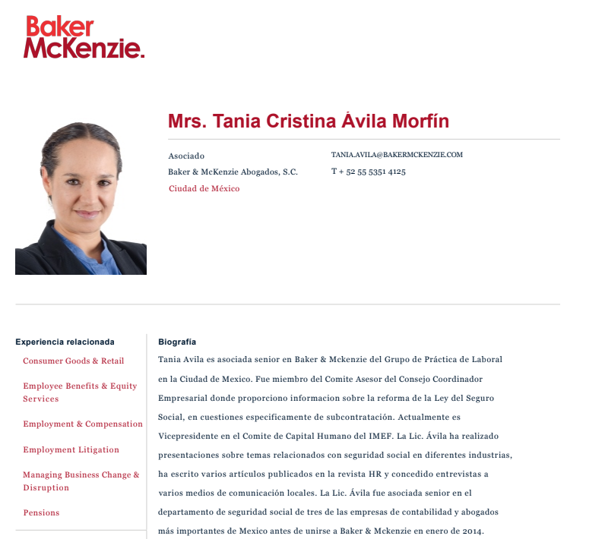

PRESENTACIÓN
01 de abril a las 10:00 a 12:00 h.
CURSO DE ASPECTOS FISCALES

En este rubro se darán a conocer cuales son las implicaciones y el proceso para obtener la donataria autorizada y las obligaciones que deben cumplir.

1. Cómo obtener la donataria autorizada

2. Implicaciones

3. Obligaciones

Facilitador Mario Valencia
Mario Valencia es socio de Galicia Abogados desde 2020 y encabeza el grupo de Comercio Internacional del Despacho. Se especializa en la asesoría a clientes nacionales e internacionales en los aspectos relevantes de sus operaciones de importación y exportación, en la planeación estratégica en materia aduanera, la aplicación de tratados internacionales y de programas de fomento a la producción y exportación de bienes y servicios, así como en la aplicación de las regulaciones internacionales previstas por la OMC.
Los sectores en los que se ha especializado han sido: energía, minería, automotriz, electrónica, aeroespacial, alimentos y bebidas, bebidas alcohólicas, calzado, prendas de vestir y bienes de consumo en general, dentro de los cuales ha logrado desarrollar estrategias sofisticadas y pioneras en el mercado. Su práctica incluye la atención de controversias, litigio y arbitraje, la representación en investigaciones por prácticas desleales de comercio internacional, principalmente anti-dumping y subsidios, así como la revisión del nivel de cumplimiento de las obligaciones en materia aduanera y fiscal.
Mario estudió la licenciatura en derecho en el Instituto Tecnológico Autónomo de México (ITAM) y cuenta con una Maestría en Derecho Internacional y Económico con especialidad en Estudios de la OMC, por la Universidad de Georgetown University Law Center, en Washington, D.C.
Ha sido reconocido por varias publicaciones internacionales como Chambers and Partners y The Legal 500, entre otras, como parte de los abogados que forman la siguiente generación de expertos en su práctica.

02 de abril a las 10:00 a 12:00 h.
CURSO OBLIGACIONES DE LEY ANTI LAVADO, PROTECCIÓN DE DATOS PERSONALES, IMPORTANCIA DEL AVISO DE PRIVACIDAD Y DERECHOS ARCO PARA LAS OSC´S.

PRESENTACIÓN
Se explicarán otros temas de interés como ley anti lavado, protección de datos personales, importancia del aviso de privacidad y derechos ARCO. Lo anterior con la finalidad que las organizaciones de la sociedad civil conozcan las obligaciones que deben cumplir en estos rubros y evitar riesgos a los que puedan incurrir.
1. Ley Anti lavado

a. Las OSC como sujetos obligados en la Ley Anti Lavado.

b. Identificación de actividades vulnerables de las OSC y presentación de avisos.
c. Visitas de verificación y sanciones.

2. Protección de datos personales en posesión de particulares.

a. Quienes son sujetos obligados por la Ley Federal de Protección de Datos Personales y cuáles son sus obligaciones.

b. Que son los datos personales.

c. Importancia del Aviso de Privacidad y su contenido.
d. Derecho ARCO.

Facilitadores Claudio Kurc y Sebastián Morales
Claudio Kurc Citrin se incorporó a Galicia Abogados en el año 2017 y es asociado en el área de Bancario y Regulatorio. Su práctica profesional se enfoca principalmente en el área bancaria y regulatoria, asesorando a instituciones financieras, tanto nacionales como internacionales, en temas regulatorios, créditos, fusiones y adquisiciones, entre otros. Asimismo, ha participado en diversos proyectos relacionados con la asesoría en materia de protección de datos, prevención de lavado de dinero e instituciones de tecnología financiera.
Ha participado en diversas auditorías y revisiones de riesgo legal y regulatorio para diversas instituciones financieras. También ha trabajado con diversas entidades financieras en secondments temporales, desarrollando actividades de asesor legal interno.
Antes de su ingreso en Galicia Abogados, A.C. trabajó para la Unidad de Banca Valores y Ahorro de la Secretaría de Hacienda y Crédito Público. Claudio estudió la licenciatura en derecho en el Instituto Tecnológico Autónomo de México (2016).
Sebastián Morales Arcelus, es asociado junior de Galicia Abogados, S.C., en donde comenzó a trabajar en 2015. Su práctica profesional se enfoca principalmente a las áreas de financiamientos de proyectos de infraestructura, asociaciones público-privadas, derecho corporativo, temas energéticos en general y temas de salud en general. En el área de infraestructura, ha asesorado tanto a instituciones financieras como a desarrolladores, en la construcción y el financiamiento de diversos proyectos, tales como carreteras, plantas de generación de energía, puertos y otras obras mayores de infraestructura. Sebastián estudio la licenciatura en derecho en la Universidad Panamericana, Campus Mixcoac, (2017) y cuenta con una especialidad en Instituciones del Derecho Mercantil por la Universidad Panamericana (2018), Campus Mixcoac.

03 de abril a las 10:00 a 12:00 h.
CURSO GOBIERNO CORPORATIVO
Transmisión en vivo y grabación 03 de abril a las 10:00 h.

https://youtu.be/QuK3J0JVvL0

La transparencia en la gestión y toma de desiciones en las Organizaciones de la Sociedad Civil, cada vez toman mas relevancia. Si bien, en nuestro país no hay una regulación expresa de un adecuado gobierno para OSC, es importante adaptar las mejores prácticas de go-bierno corporativo al manejo y control de estas organizaciones que cada vez mas son un requisito indispensable de transparencia.

1. Análisis reflexivo de una OSC como realidad social con múltiples dimensiones.

2. El gobierno corporativo en México.

3. La función del consejo directivo, consultivo, patronato, comités.

4. Procesos de toma de decisiones.

5. Aspectos financieros, cumplimiento fiscal, marco legal.

6. Responsabilidad social, actuar con el ejemplo.
Facilitador Ricardo Pedroza
Ricardo Pedroza se incorporó a Galicia Abogados en el año 2018. Su práctica se enfoca en
operaciones de fusiones y adquisiciones y capital privado, asesorando a clientes nacionales
e internacionales, incluyendo fondos de capital privado, en la estructuración y ejecución de
adquisiciones, inversiones, joint ventures y desinversiones en diversos sectores, incluyendo
energía, infraestructura, hotelero y servicios educativos y publicitarios, entre otras
industrias. Asimismo, ha asesorado a fondos de venture capital en la estructuración de
vehículos para llevar a cabo sus operaciones.
Antes de incorporarse a Galicia Abogados, Ricardo fue parte del equipo de Solórzano,
Carvajal, González y Pérez-Correa, S.C. (SOLCARGO), enfocándose en servicios
corporativos, fusiones y adquisiciones y capital privado (2013 a 2015); asimismo, participó
en las áreas de fusiones y adquisiciones y competencia económica en White & Case, S.C.
(2015 a 2017) y en el equipo de fusiones y adquisiciones y capital privado de Mayer Brown
México, S.C. (2018).
Ricardo ha participado en diversas publicaciones, entre la que destaca: “Mecanismos de
defensa ante tomas de control hostiles en mercados bursátiles internacionales y en el
mercado bursátil mexicano”, publicado en Revisión Legal y Económica, Instituto Tecnológico
Autónomo de México (ITAM) (2016).
Ricardo obtuvo el título de Licenciado en Derecho por el Instituto Tecnológico Autónomo de
México (ITAM) en 2019, con la tesis de licenciatura titulada “Pactos Societarios en Torno a la
Salida de Accionistas de Joint Ventures: Retos y Problemas Prácticos para su Ejecución”.

06 de abril a las 10:00a 12:00 h.
CURSO DE MEDIACIÓN

Transmisión en vivo y grabación 06 de abril
https://youtu.be/RC-3DqelNmY
En este apartado se explicará en qué consiste la mediación y la manera en la que es útil al momento de la resolución de un conflicto. Este tema cobra relevancia puesto que al trabajar en equipo, se tienen que cuidar las relaciones interpersonales buscando siempre la mejor solución ante el surgimiento de controversias.
1. ¿Qué es la mediación?.
2. Cómo puede ayudar en la solución de un conflicto.
Facilitadora Cecilia Azar
Cecilia Azar es socia de Galicia Abogados, S.C. desde 2018. Es una abogada especializada en arbitraje, mediación y procedimientos legales relacionados con arbitraje. Cecilia se ha especializado, durante los últimos cinco años, en los sectores de energía, infraestructura, construcción, mediación familiar y comercial. Sus asuntos recientes han cubierto complejas disputas legales relacionadas con la distribución, transferencia de tecnología y contratos internacionales de compra y venta.
Cecilia es profesora titular de las materias de mediación y arbitraje, tanto a nivel licenciatura como de postgrado, en la UNAM, el ITAM y el CIDE. Fue Secretaria General y Asesora Legal del Centro de Arbitraje de México (CAM).
Actualmente es Vicepresidente de la Comisión de Arbitraje de la ICC México y Directora del Instituto Mexicano del Arbitraje (IMA). Además es integrante de la BMA, el Club Español de Arbitraje y ALArb. Su experiencia internacional incluye ser Consultora del Proyecto para la Mediación en México auspiciado por la American Bar Association y USAID.
Ha sido reconocida por Who’s Who 2018 y por Chambers Latinoamérica 2018.
Cecilia es egresada de la Licenciatura en Derecho por la UNAM (Ciudad de México, México) y cuenta con una Especialidad en Contratos, Aspectos Jurídicos del Comercio Exterior, y Arbitraje por el ITAM (Ciudad de México, México) y con una Especialidad en Mediación y Negociación por la American Bar Association (Chicago, Estados Unidos).

